The Chimney Sweeper (1789)

William Blake

**Oxford English Dictionary (OED) Links**Off

When my mother died I was very young,  
And my father sold me while yet my tongue  
Could scarcely cry ” ‘weep! ‘weep! ‘weep! ‘weep!”  
So your chimneys I sweep and in soot I sleep.

There’s little Tom Dacre, who cried when his head  
That curled like a lamb’s back, was shaved, so I said,  
“Hush, Tom! never mind it, for when your head’s bare,  
You know that the soot cannot spoil your white hair.”

And so he was quiet, and that very night,  
As Tom was a-sleeping, he had such a sight!  
That thousands of [sweepers](https://www.oed.com/view/Entry/195651), Dick, Joe, Ned, and Jack,  
Were all of them locked up in coffins of black;

And by came an Angel who had a bright key,  
And he opened the coffins and set them all free;  
Then down a green plain, leaping, laughing, they run,  
And wash in a river and shine in the Sun.

Then naked and white, all their bags left behind,  
They rise upon clouds, and sport in the wind.  
And the Angel told Tom, if he’d be a good boy,  
He’d have God for his father and never want joy.

And so Tom awoke; and we rose in the dark  
And got with our bags and our brushes to work.  
Though the morning was cold, Tom was happy and warm;  
So if all do their duty, they need not fear harm.

[Soot=αιθάλη naked= γυμνός coffin=φέρετρο]

Τα μικρά παιδιά της καμινάδας αναγκάζονταν να δουλεύουν ως καπνοκαθαριστές και ζούσαν σε απάνθρωπες συνθήκες.

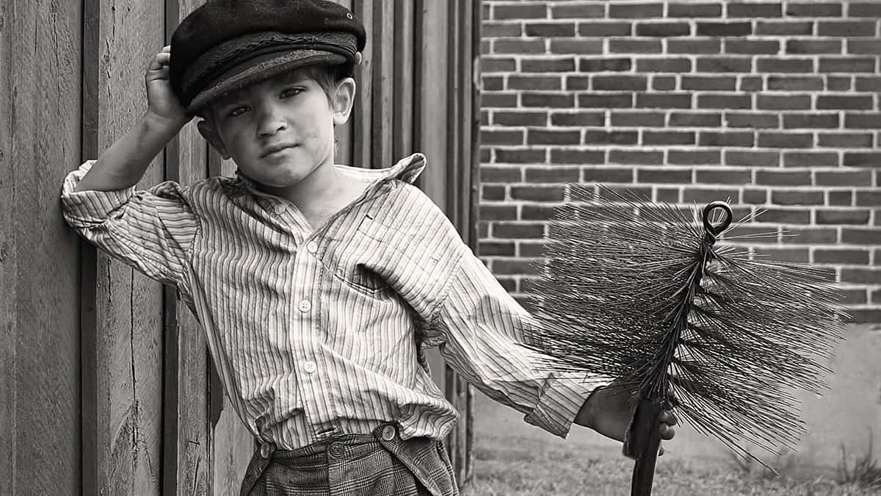

#### Το ιστορικό πλαίσιο

Σήμερα πολλοί άνθρωποι χρησιμοποιούν [τζάκια](https://www.maxmag.gr/design/%CF%84%CE%B6%CE%AC%CE%BA%CE%B9-%CE%B1%CE%B3%CE%B1%CF%80%CE%B7%CE%BC%CE%AD%CE%BD%CE%B7-%CE%B3%CF%89%CE%BD%CE%B9%CE%AC%CF%84%CE%B6%CE%AC%CE%BA%CF%84%CE%B6%CE%AC%CE%BA%CE%B9/) είτε για λόγους πρακτικούς (θέρμανση, ψήσιμο κλπ.) είτε λόγω της αίγλης που αποπνέει ένα τζάκι σε ένα σπίτι με την ‘ζεστασιά’ που βγάζει. Τα κλασικά τζάκια συνδέονται με μια καμινάδα η οποία απομακρύνει το καπνό εκτός σπιτιού. Όπως γίνεται εύκολα αντιληπτό η διαδικασία αυτή λερώνει την καμινάδα και την γεμίζει με την επικίνδυνη ουσία της αιθάλης. Έτσι απαιτείται η καθαριότητα της, μια διαδικασία που διεκπεραιώνεται με τη χρήση ειδικών εργαλείων. Αυτά συμβαίνουν σήμερα. Στην Αγγλία του 18ού αιώνα η καθαριότητα της καμινάδας γινόταν από μικρά παιδιά που χρησιμοποιούταν ως εργαλεία. Μετά την μεγάλη [πυρκαγιά του Λονδίνου](https://www.mixanitouxronou.gr/giati-to-londino-itan-i-pio-efflekti-poli-tou-meseona-ke-i-pirkagies-exafanizan-tis-perissoteres-sinikies-i-pirosvestes-gia-na-dimiourgisoun-antipirikes-zones-anagkazontan-na-katedafizoun-olokli/) η πόλη ξαναχτίστηκε, αυτή τη φορά με νέες λεπτότερες καμινάδες ώστε να αποφευχθεί εκ νέου πυρκαγιά. Αυτό δημιούργησε προβλήματα στο καθαρισμό τους καθώς οι άνθρωποι που έκαναν αυτή τη δουλειά δεν χωρούσαν για να τις καθαρίσουν. Έτσι εμφανίστηκαν εργολάβοι οι οποίοι αναλάμβαναν τον καθαρισμό των καπνοδόχων χρησιμοποιώντας παιδιά που είτε έβρισκαν να περιφέρονται στο δρόμο (χαμίνια) είτε αγοράζαν από φτωχούς γονείς.

#### Απάνθρωπες συνθήκες

Τα παιδιά-σκλάβοι έπρεπε να είναι μικρόσωμα γι αυτό και επιλεγόταν συνήθως από την ηλικία των 5 ετών. Αντιμετωπιζόταν σκληρά και με βία για να κάνουν γρηγορότερα τη δουλειά τους, ενώ ήταν υποσιτισμένα για να μην παχύνουν ώστε να συνεχίσουν να χωράνε μέσα σε καμινάδες. Τα περισσότερα παιδιά πέθαιναν σύντομα. Ορισμένες φορές κολλούσαν ανάμεσα στις διακλαδώσεις της καμινάδας και παγιδεύοταν εκεί. Σε αυτές τις περιπτώσεις στελνόταν ένα άλλο παιδί να το βοηθήσει να απεγκλωβιστεί. Αν δεν τα κατάφερνε πεθαίναν και τα δυο παιδιά και χρειαζόταν να γκρεμιστούν οι τοίχοι για να τα βγάλουν. Σε άλλες περιπτώσεις από τις αναθυμιάσεις τα παιδιά λιποθυμούσαν μέσα στις καμινάδες, οπότε για να τα ξυπνήσουν άναβαν το τζάκι με την σκέψη ότι αυτό θα τα ξυπνούσε. Όσα παιδιά καταφέρνανε και επιβίωναν από τον καθαρισμό των καμινάδων πεθαίναν από ασθένειες που σχετίζονταν με αναπνευστικά προβλήματα, με δερματολογικές παθήσεις και με καρκίνους, ενώ αρκετά παιδιά μεγάλωναν με παραμορφωμένη σωματική δομή λόγο της εργασίας που έκαναν στην ηλικία αυτή.

#### Τα παιδιά της καμινάδας: Το τέλος της εκμετάλλευσης

Με την πάροδο των ετών αρκετοί άνθρωποι προσπάθησαν να δραστηριοποιηθούν ώστε να τερματιστεί η σκληρή πρακτική της χρήσης των παιδιών για τον καθαρισμό των καπνοδόχων. Δυστυχώς όμως καμία προσπάθεια δεν κατάφερε να τερματίσει την διαδικασία αυτή μέχρι το 1875 και τον θάνατο του 12χρονου Τζορτζ Μπρούστερ. Ο Τζορτζ ήταν το τελευταίο θύμα της απάνθρωπης αυτής πρακτικής και ο θάνατος του λειτούργησε καταλυτικά ως προς την νομοθετική απαγόρευση που αποφασίστηκε λίγο αργότερα από το βρετανικό κοινοβούλιο. Τα παιδιά της καμινάδας ήταν πλέον ελευθέρα…

